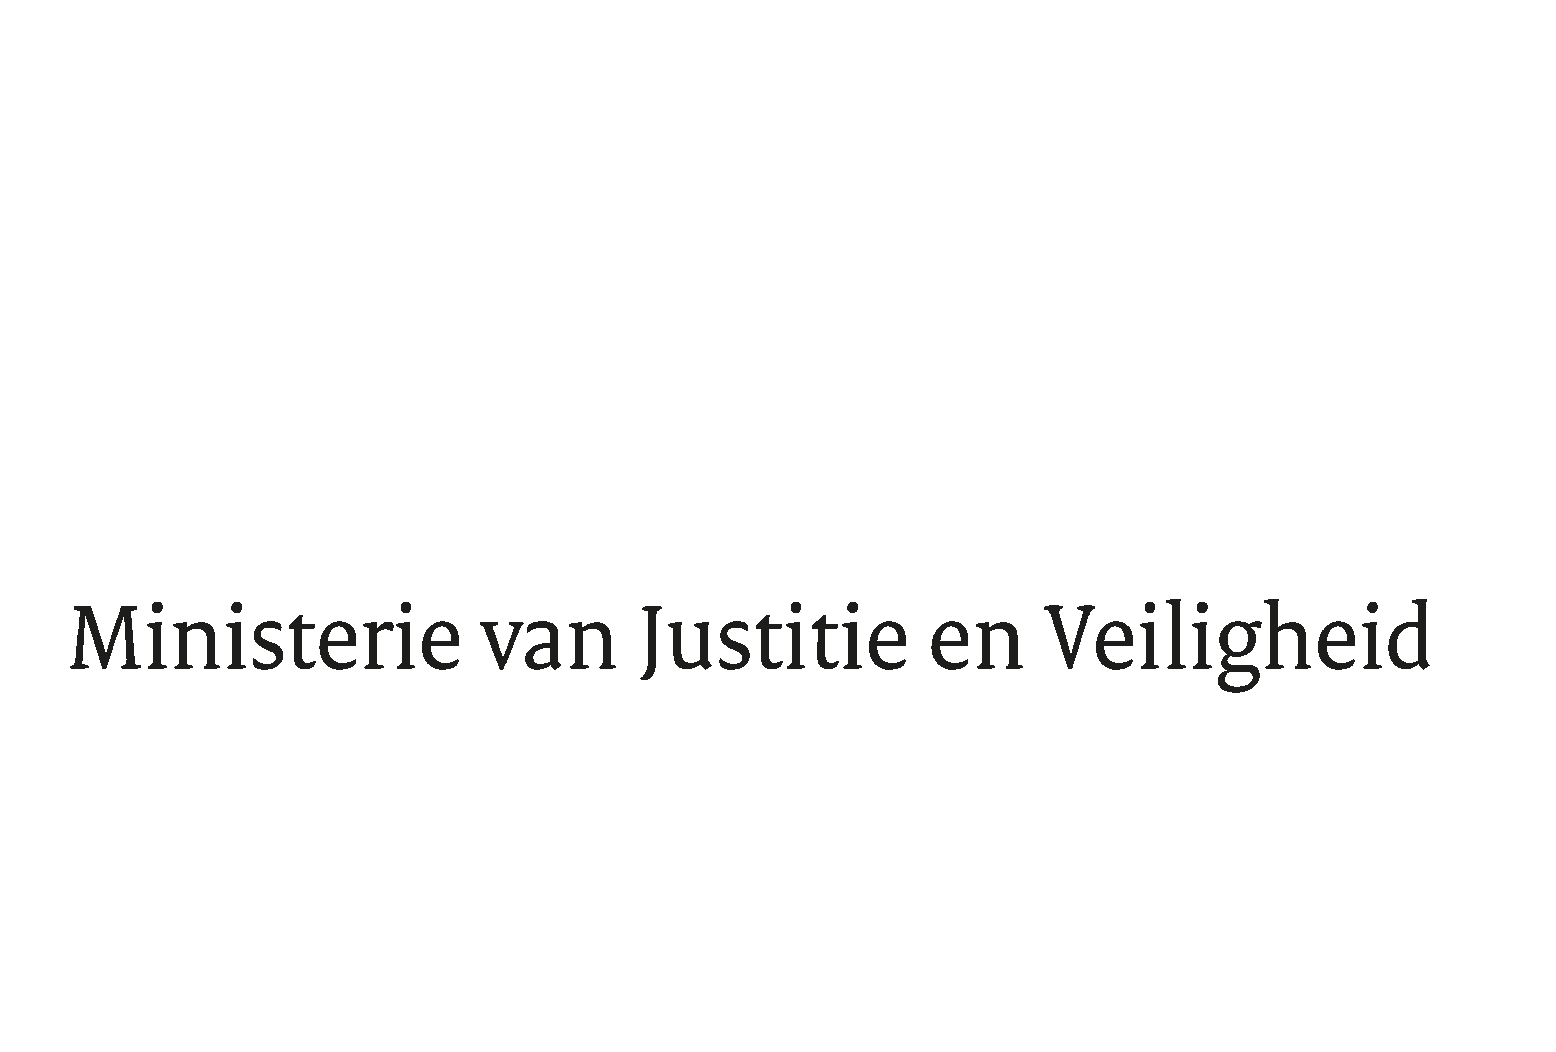

> Retouradres Postbus 20011 2500 EH Den Haag
Aan de Voorzitter van de Tweede Kamer
der Staten-Generaal
Postbus 20018
2500 EA DEN HAAG

Datum | 2 maart 2026
Onderwerp | Antwoorden Kamervragen over het artikel ‘Nederlandse IS-strijders dromen van uitbraak na gevechten tussen Koerden en Syrische regeringstroepen’
Ministerie van Justitie en
Veiligheid
Turfmarkt 147
2511 DP Den Haag
Postbus 20011
2500 EH Den Haag
www.rijksoverheid.nl/jenv

Ons kenmerk
7141917

Uw kenmerk
2026Z01002

In antwoord op uw brief van 21 januari 2026 deel ik u mee dat de schriftelijke vragen van de leden Hoogeveen en Boomsma (beiden JA21) aan de minister van Justitie en Veiligheid over het artikel ‘Nederlandse IS-strijders dromen van uitbraak na gevechten tussen Koerden en Syrische regeringstroepen’ worden beantwoord zoals aangegeven in de bijlage bij deze brief.
De Minister van Justitie en Veiligheid,
D. M. van Weel

Vragen van de leden Hoogeveen en Boomsma (beiden JA21) aan de minister van Justitie en Veiligheid over het artikel 'Nederlandse IS-strijders dromen van uitbraak na gevechten tussen Koerden en Syrische regeringstroepen'
(ingezonden op 21 januari 2026, 2026Z01002)
Vraag 1
Bent u bekend met het artikel 'Nederlandse IS-strijders dromen van uitbraak na gevechten tussen Koerden en Syrische regeringstroepen'?

Antwoord op vraag 1
Ja.

Vraag 2
Kunt u het beschreven risico op massale ontsnappingen door oplopende gevechten bevestigen?

Antwoord op vraag 2
In januari hebben er gevechten plaatsgevonden in Noordoost-Syrië tussen het leger van de Syrische overgangsregering en de Syrian Democratic Forces (SDF). In deze regio bevinden zich ook de opvangkampen en detentiecentra waar aan ISIS-gelieerde personen zich bevinden. Het is inmiddels bekend dat aan ISIS-gelieerde personen zijn ontsnapt; een deel zou in de tussentijd ook weer zijn aangehouden door de veiligheidsdiensten van de Syrische overgangsregering, met ondersteuning vanuit de Verenigde Staten. Het is nog niet bevestigd of hier personen met een Nederlandse link onderdeel van uitmaken. Sinds 30 januari geldt een permanent staakt-het-vuren tussen de Syrische overgangsregering en de SDF. Op dit moment zijn er geen indicaties dat vrouwelijke uitreizigers met een Nederlandse link en hun kinderen, die in de kampen verbleven, zich op dit moment buiten de door de Syrische overgangsregering beveiligde kampen bevinden.

Vraag 3
Heeft de Nederlandse overheid zicht op hoeveel Nederlandse jihadisten, veroordeelden en geradicaliseerde familieleden zich daar momenteel nog bevinden?

Antwoord op vraag 3
De situatie in Syrië is erg veranderlijk en de ontwikkelingen volgen elkaar snel op. Dit maakt snelle informatievoorziening en een accuraat beeld van de ontwikkelingen in Syrië moeilijk. Desalniettemin staan de betrokken nationale en internationale partners goed met elkaar in contact en houden zij de ontwikkelingen nauwlettend in de gaten om een zo compleet mogelijk beeld te vormen. Dit is de afgelopen tijd gebeurd. Zo is uw Kamer op 19 februari jl. geïnformeerd over de aanwezigheid van mannelijke uitreizigers met een Nederlandse link in Irak. Voor de meest recente en openbare aantallen uitreizigers, verwijs ik uw Kamer het recente Dreigingsbeeld Terrorisme Nederland.

Vraag 4
Acht u het scenario reëel dat ontsnapte Nederlandse IS-strijders opnieuw proberen Europa of Nederland te bereiken, en welke concrete maatregelen zijn getroffen om dit te voorkomen?

Antwoord op vraag 4
Dat is inderdaad een scenario waarmee rekening wordt gehouden. Om onopgemerkte terugkeer te voorkomen zijn verschillende maatregelen getroffen. Het openbaar ministerie heeft waar opportuun tegen alle onderkende uitreizigers met een Nederlandse link een strafrechtelijk onderzoek lopen. Daarnaast is ten aanzien van alle onderkende uitreizigers op verschillende momenten bekeken of het Nederlanderschap kon worden ingetrokken op grond van artikel 14, lid 4 Rijkswet op het Nederlanderschap (RWN). Daar waar mogelijk is het Nederlanderschap ingetrokken en zijn deze personen ongewenst verklaard. Ook zijn de reisdocumenten van uitreizigers waar mogelijk ongeldig verklaard en
staan deze personen gesignaleerd. Alle betrokken veiligheidspartners zijn alert en
wordt voortdurend onderzocht waar en op welke wijze eventuele aanvullende
maatregelen getroffen kunnen worden.

Vraag 5
Kunt u met klem verzekeren dat Nederland op geen enkele wijze actie onderneemt om mannelijke IS-terroristen naar Nederland te halen?

Antwoord op vraag 5
Het kabinet hanteert als uitgangspunt dat berechting van uitreizigers en de tenuitvoerlegging van gevangenisstraffen in de regio moet plaatsvinden. Conform dit standpunt is er intensief contact tussen onder andere het ministerie van Buitenlandse Zaken en de Iraakse autoriteiten om hierover – binnen de (internationale) wettelijke vereisten – afspraken te maken. Er zijn op dit moment geen voornemens om uitreizigers met een Nederlandse link terug te halen. Indien sprake is van verzoeken tot repatriëring zal het kabinet in iedere casus alle omstandigheden en factoren wegen, waarbij onder meer rekening wordt gehouden met de nationale veiligheid. In algemene zin geldt dat mannelijke uitreizigers, ten opzichte van vrouwelijke uitreizigers, een grotere potentiële geweldsdreiging vormen vanwege hun veelal grotere rol in de strijd en gevechtstraining en -ervaring. Dit maakt vanzelfsprekend onderdeel uit van besluitvorming over repatriëring. Deze afwegingen hebben er tot op heden toe geleid dat, in het kader van strafzaken tegen vrouwelijke uitreizigers, alleen vrouwelijke uitreizigers en hun kinderen zijn gerepatrieerd.

Vraag 6
In hoeverre wordt actief ingezet op het intrekken van het Nederlanderschap bij jihadisten met een dubbele nationaliteit, en waarom gebeurt dit niet structureel?

Vraag 7
Bent u bereid als uitgangspunt te hanteren dat personen die zich vrijwillig hebben aangesloten bij IS hun recht op terugkeer naar Nederland hebben verspeeld, en het beleid hier expliciet op aan te scherpen?
Antwoord op vragen 6 en 7
Ja, dit kabinet hanteert als uitgangspunt dat mensen die zich hebben aangesloten bij een terroristische organisatie hun recht op het Nederlanderschap hebben verspeeld. Om die reden is het Nederlanderschap, daar waar mogelijk, van hen afgenomen en zijn zij ongewenst verklaard. Het kabinet zet hier ook in de toekomst onverminderd op in.

Op grond van artikel 14, lid 4 RWN kan het Nederlanderschap worden ingetrokken bij personen die ouder zijn dan 18 jaar, die zich nog in het buitenland bevinden en als uit hun gedragingen is gebleken dat zij zich – na 11 maart 2017 – hebben aangesloten bij een terroristische organisatie die een dreiging vormt voor de nationale veiligheid. In deze gevallen wordt de betreffende persoon tevens ongewenst verklaard op grond van de Vreemdelingenwet en gesignaleerd in SIS III, waardoor legale terugkeer naar Nederland niet mogelijk is.

Ten aanzien van het intrekken van de Nederlandse nationaliteit geldt dat op verschillende momenten alle dossiers van onderkende uitreizigers zijn doorlopen om te bezien of het Nederlanderschap ingetrokken kon worden op grond van artikel 14, lid 4 RWN. Bij de personen waar dit mogelijk is gebleken is het Nederlanderschap ingetrokken. Gevallen die eerder niet in aanmerking kwamen voor intrekking, kunnen in de toekomst mogelijk wel hiervoor in aanmerking komen als nieuwe informatie beschikbaar komt waarmee aan de juridische voorwaarden wordt voldaan. De betrokken organisaties blijven alert op eventuele nieuwe informatie waardoor intrekking alsnog tot de mogelijkheden kan behoren. Dit heeft in 2024 alsnog geleid tot een intrekking van het Nederlanderschap.

Kamerstukken II, 2026-2026, 29754, nr. 776.
Dreigingsbeeld Terrorisme Nederland, december 2025, p.17 – 18.
Schengen Informatiesysteem (SIS) is een Europese databank dat informatiewisseling tussen grensautoriteiten binnen het Schengengebied faciliteert om veiligheid te waarborgen.
Kamerstukken II, 2018-2019, 29754, nr. 496; Kamerstukken II, 2020-2021, 29754, nr. 603.

